Дневник туристического похода Девицкой восьмилетней школы №1
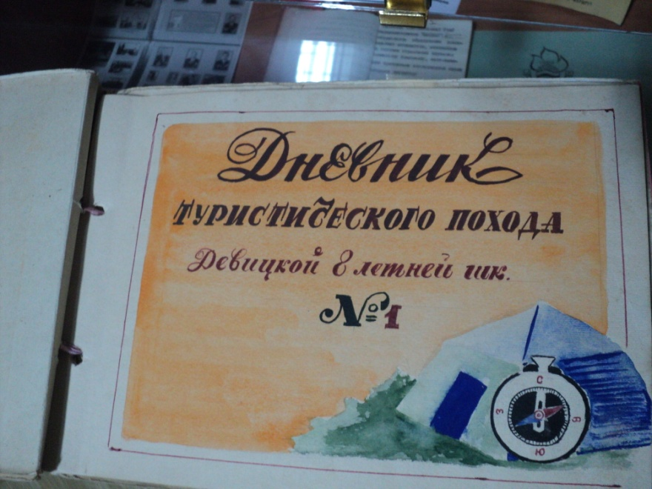
Дневник туристического похода был оформлен в 1964 году учениками школы. Он отражает маршрут передвижения группы учащихся по Семилукскому району Воронежской области по местам Боевой Славы. В альбоме подробно описаны все события, встречи с ветеранами, учащимися других школ района. Оформлен аккуратно, красивым почерком, сопровождается рисунками. Данный экспонат стал одним из первых, появившихся в экспозиции «История школы».
Немецкая каска времён Великой Отечественной Войны
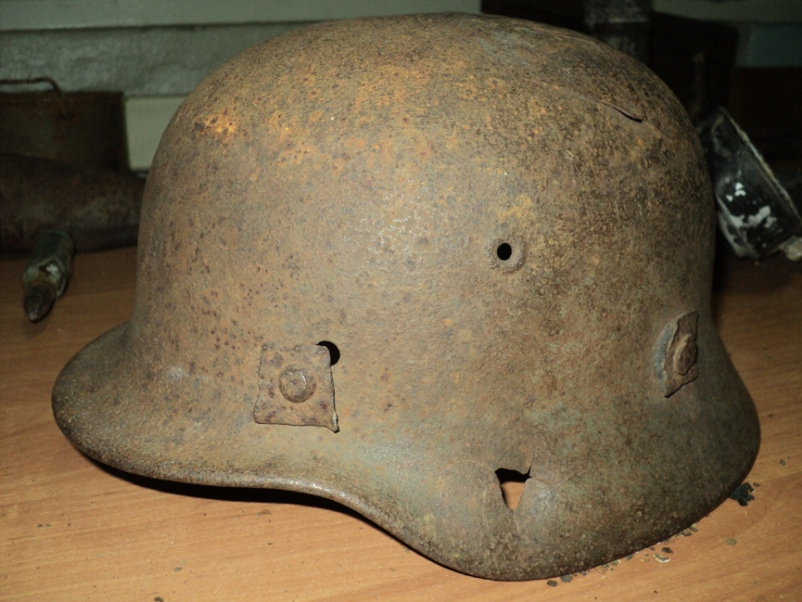
Солдатская каска найдена в селе Девица в районе улицы Полевой. В височной области имеется след от пули, от которой скончался захватчик нашего села.
Ключи от замка родного дома.
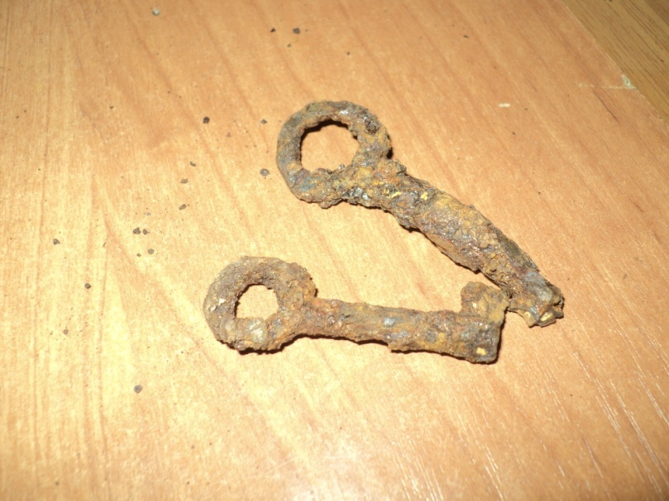
Ключи были найдены на территории Воронежской области, не в нашем селе, но они наполнены определённым смыслом. Такие ключи советские солдаты брали с собой на фронт. Существовала примета в то время, что если взять ключи от собственного дома, то обязательно вернёшься обратно. Экспонат предоставлен музею Нетцевым Артёмом Николаевичем, членом поискового отряда «Патриот», который нашёл его с останками солдата. К сожалению, эта примета не смогла защитить жизни советских воинов.
Монеты времён 30-40 годов ХХ века
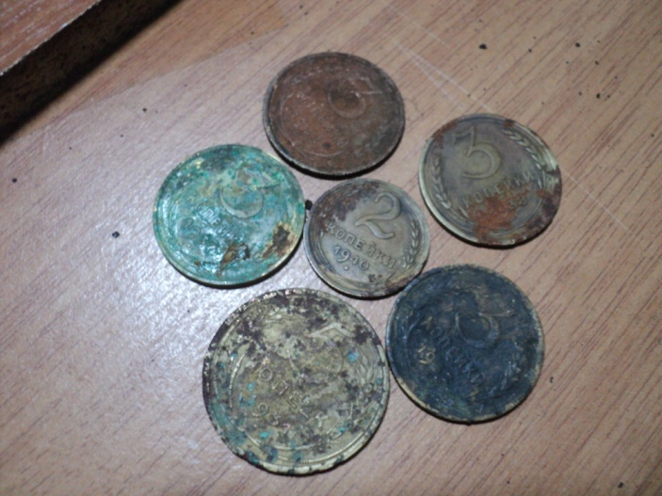
Найдены Нетцевым Артёмом Николаевичем, членом поискового отряда «Патриот», который обнаружил их с останками советского солдата в Воронежской области. Зачем же нужны были деньги на войне, спросите вы? А это ещё одно поверье, что уходя на фронт, необходимо взять несколько монет в долг. По русской традиции долги необходимо возвращать. Воины брали их с собой и верили, что вернувшись, долг отдадут.
Прибор для обучения стрельбе
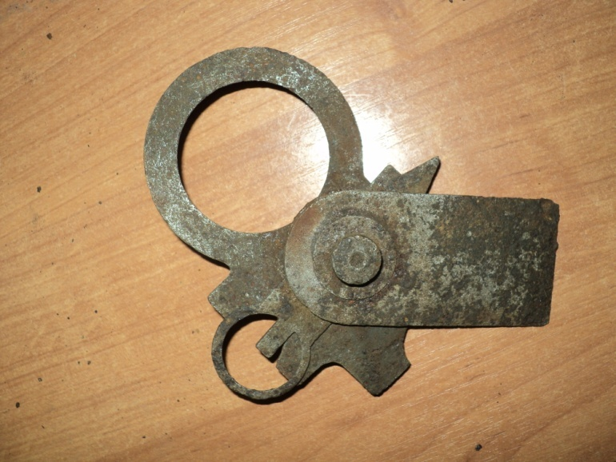
Экспонат является редким среди поисковиков. Прибор для обучения прицеливания времён Великой Отечественной войны. Наглядно показывает, как нужно правильно прицеливаться, совмещать прицельную планку с мушкой. Для различного вида оружия. Данный прибор применялся в войсках советской армии.

. 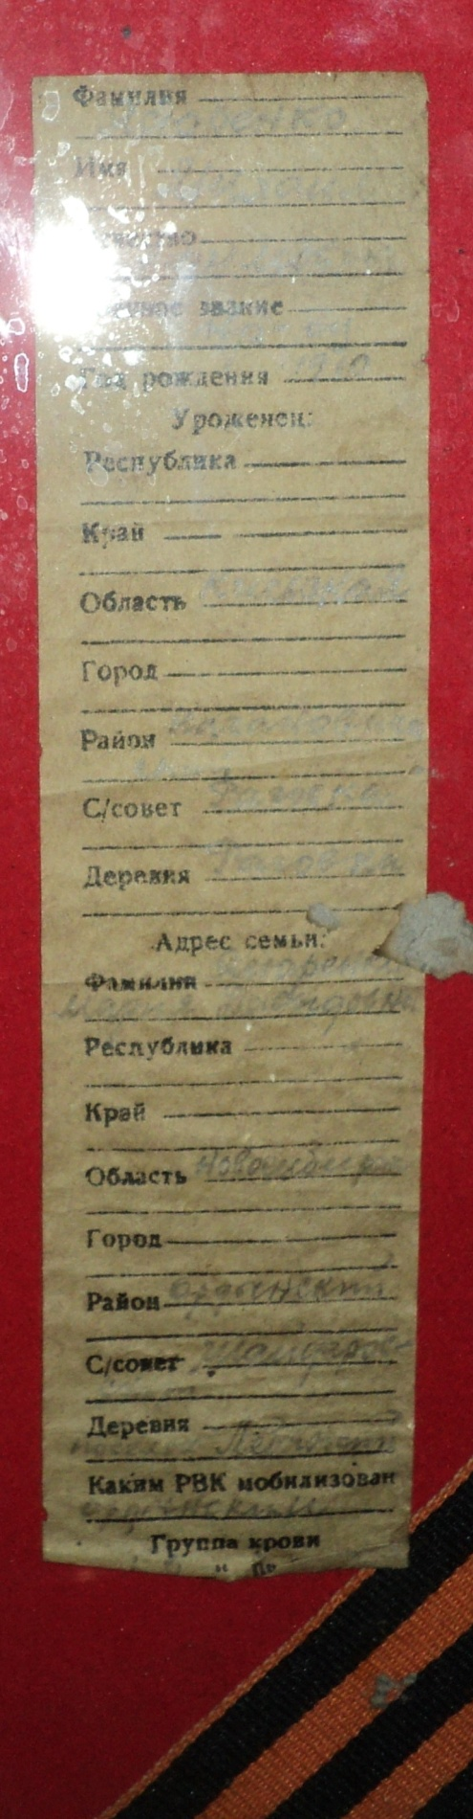
Вкладыш от солдатского медальона.
Среди солдат существовало тотальное суеверие: носишь при себе смертный медальон, значит, будешь убитым. Медальон нужен только в одном случае — если тебя убьют. Медальоны получили название «смертники». Многие солдаты шли в бой без «смертника», его просто выбрасывали или не заполняли бланки-вкладыши. Данный экспонат был найден с останками воина на территории Воронежского края поисковиками отряда «Патриот».

